
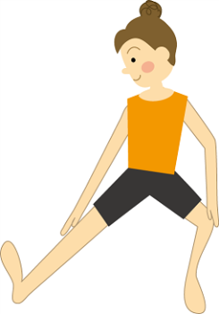
あなたの体力年齢を
調べてみませんか？

体力・運動能力調査に参加していただく方を募集します。

日時：令和８年１０月１３日（火）午後７時（受付時間：午後６時３０分～午後７時）
会場：伊東市民体育センター
対象・種目：２０歳～６４歳までの市内在住の男女
（握力・上体起こし・長座体前屈・反復横とび・急歩・立ち幅とび）
６５歳～７９歳までの市内在住の男女
（握力・上体起こし・長座体前屈・開眼片足立ち・１０ｍ障害物歩行・６分間歩行)
申込先：伊東市役所生涯学習課（市役所５階）
参加料：無料

申込方法：下記に必要事項を記入の上、提出（Eメールでの提出可）
または右の二次元コードから申し込み
※申込書は伊東市ホームページ、生涯学習課、
市民体育センター、大原武道場にございます。
提出期限：１０月２日（金）
持ち物：運動のできる服装、体育館シューズ、タオル、飲物
その他：調査中、医師が帯同しますが、怪我、疾病等について、本市は責任を負いかねますのでご了承ください。
応募多数の場合には抽選を行います。抽選の場合には、本市から連絡を行います。
お問い合わせ：伊東市教育委員会生涯学習課 文化・スポーツ係
電話番号：０５５７－３２－１９６４
※８時３０分から１７時１５分まで（土日祝日除く）
Eメール：gakusyuu@city.ito.shizuoka.jp
き り と り せ ん

体力・運動能力調査参加申込書兼同意書
お名前 | （ふりがな） |  | 性別 | 生年月日
お名前 |  |  | 男性・女性 | 年 月 日  ( 歳)※令和８年４月１日現在
ご住所  電話番号 | 〒 |  |  | （ ） －
緊急連絡先 | （続柄） | 氏 名：  電話番号：
同意書
私は、当該調査中及び調査に起因して発生した怪我及び疾病、その他事故及び事件について、
伊東市は責任を負わないことについて同意します。
私は、当該調査の記録・結果が統計調査等に利用されることについて同意します。
お名前

